Практическая работа 6
Тема: «Построение дерева решений»

Цель: научиться создавать и визуализировать дерево решений для анализа и принятия оптимальных управленческих решений в различных ситуациях.

Ход работы

Задание. Создать приложение с графическим интерфейсом, реализующее алгоритм дерева решений для анализа и выработки рекомендаций по запуску нового продукта.
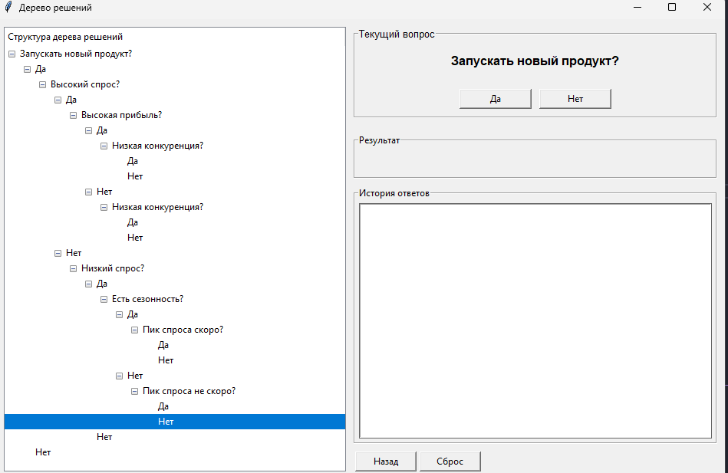
Рис. 1. Макет формы

Тестирование приложения:

Рис. 3. Запуск приложения
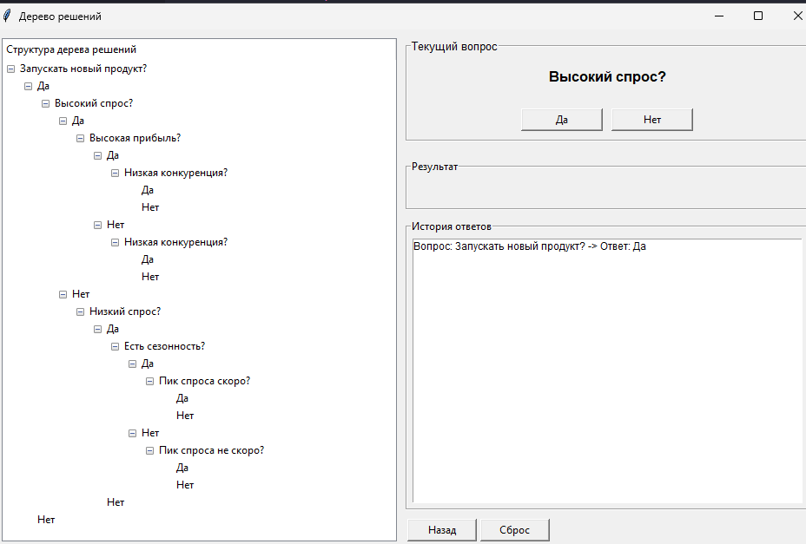
Рис. 4. Ответ на вопрос 1

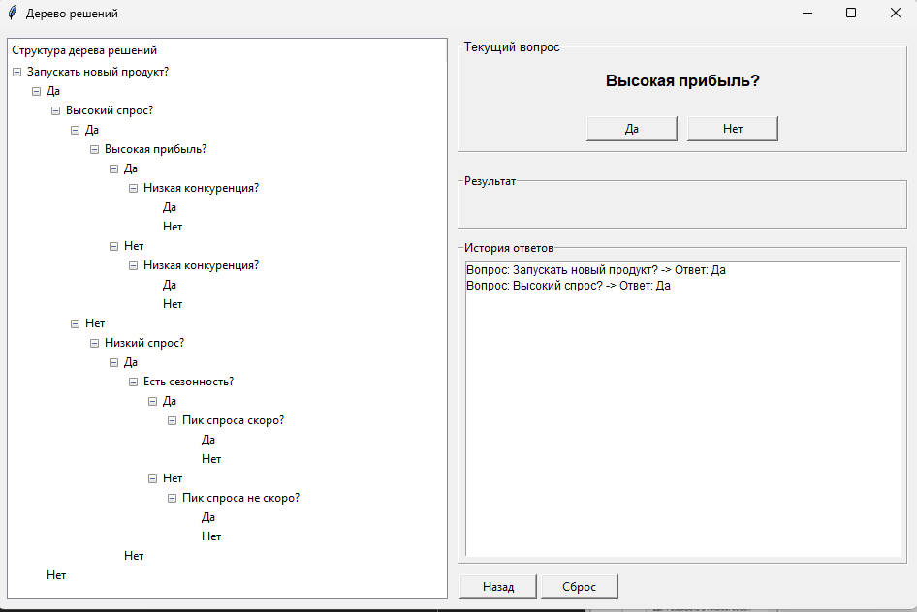
Рис. 5. Ответ на вопрос 2

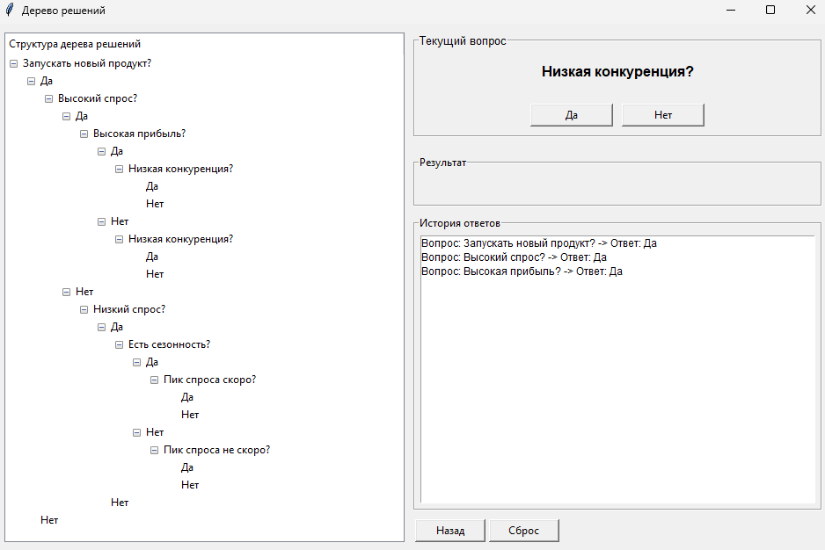
Рис. 6. Ответ на вопрос 3

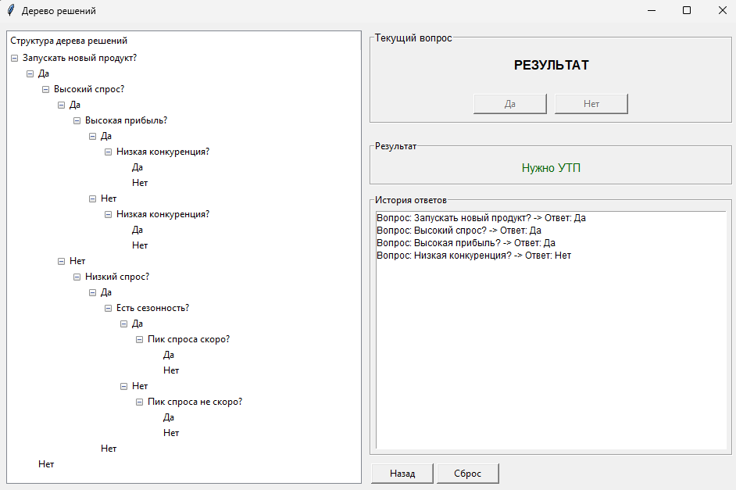
Рис. 7. Вывод результата

Листинг кода
import tkinter as tk
from tkinter import ttk

class DecisionTreeApp:
def __init__(self, root):
self.root = root
self.root.title("Дерево решений")
self.root.geometry("950x600")

self.tree_data = {
"Запускать новый продукт?": {
"Да": {
"Высокий спрос?": {
"Да": {
"Высокая прибыль?": {
"Да": {
"Низкая конкуренция?": {
"Да": "Запускать немедленно",
"Нет": "Нужно УТП",
}
},
"Нет": {
"Низкая конкуренция?": {
"Да": "Анализировать конкурентов",
"Нет": "Искать нишу",
}
},
}
},
"Нет": {
"Низкий спрос?": {
"Да": {
"Есть сезонность?": {
"Да": {
"Пик спроса скоро?": {
"Да": "Готовиться к запуску",
"Нет": "Отложить запуск",
}
},
"Нет": {
"Пик спроса не скоро?": {
"Да": "Развивать в низкий сезон",
"Нет": "Искать другой рынок",
}
},
}
},
"Нет": "Отказаться от запуска",
}
},
}
},
"Нет": "Отказаться от запуска",
}
}

self.history = []
self.current_path = []
self.setup_ui()
self.reset_game()

def setup_ui(self):
main_container = tk.Frame(self.root)
main_container.pack(fill="both", expand=True, padx=10, pady=10)

self.tree = ttk.Treeview(main_container)
self.tree.pack(side="left", fill="both", expand=True)
self.tree.heading("#0", text="Структура дерева решений", anchor="w")

self.fill_tree_view("", self.tree_data)

right_panel = tk.Frame(main_container)
right_panel.pack(side="right", fill="both", expand=True, padx=(10, 0))

self.q_frame = tk.LabelFrame(
right_panel, text="Текущий вопрос", font=("Arial", 10)
)
self.q_frame.pack(fill="x", pady=(0, 10))

self.lbl_question = tk.Label(
self.q_frame, text="", font=("Arial", 12, "bold"), pady=15
)
self.lbl_question.pack()

btn_box = tk.Frame(self.q_frame)
btn_box.pack(pady=10)

self.btn_yes = tk.Button(
btn_box, text="Да", width=12, command=lambda: self.process_step("Да")
)
self.btn_yes.pack(side="left", padx=5)

self.btn_no = tk.Button(
btn_box, text="Нет", width=12, command=lambda: self.process_step("Нет")
)
self.btn_no.pack(side="left", padx=5)

self.r_frame = tk.LabelFrame(right_panel, text="Результат")
self.r_frame.pack(fill="x", pady=10)
self.lbl_result = tk.Label(
self.r_frame, text="", font=("Arial", 11), fg="darkgreen", height=2
)
self.lbl_result.pack()

self.h_frame = tk.LabelFrame(right_panel, text="История ответов")
self.h_frame.pack(fill="both", expand=True)
self.history_list = tk.Listbox(self.h_frame, font=("Arial", 9))
self.history_list.pack(fill="both", expand=True, padx=5, pady=5)

nav_frame = tk.Frame(right_panel)
nav_frame.pack(fill="x", pady=(10, 0))

self.btn_back = tk.Button(
nav_frame, text="Назад", width=10, command=self.go_back
)
self.btn_back.pack(side="left", padx=2)

self.btn_reset = tk.Button(
nav_frame, text="Сброс", width=10, command=self.reset_game
)
self.btn_reset.pack(side="left", padx=2)

def fill_tree_view(self, parent, data):
for key, value in data.items():
node_id = self.tree.insert(parent, "end", text=key, open=True)
if isinstance(value, dict):
self.fill_tree_view(node_id, value)

def get_node_by_path(self):
node = self.tree_data
for p in self.current_path:
node = node[p]
return node

def process_step(self, choice):
node = self.get_node_by_path()
if isinstance(node, dict) and choice in node:
q_text = self.lbl_question.cget("text")
self.history.append(
(list(self.current_path), f"Вопрос: {q_text} -> Ответ: {choice}")
)
self.history_list.insert(tk.END, self.history[-1][1])

next_content = node[choice]
if isinstance(next_content, dict):
self.current_path.append(choice)
next_q = list(next_content.keys())[0]
self.current_path.append(next_q)
self.lbl_question.config(text=next_q)
else:
self.lbl_result.config(text=next_content)
self.lbl_question.config(text="РЕЗУЛЬТАТ")
self.btn_yes.config(state="disabled")
self.btn_no.config(state="disabled")

def go_back(self):
if self.history:
prev_path, _ = self.history.pop()
self.current_path = prev_path
self.history_list.delete(tk.END)

self.btn_yes.config(state="normal")
self.btn_no.config(state="normal")
self.lbl_result.config(text="")

node = self.get_node_by_path()
self.lbl_question.config(text=list(node.keys())[0])

def reset_game(self):
self.current_path = ["Запускать новый продукт?"]
self.history = []
self.history_list.delete(0, tk.END)
self.lbl_result.config(text="")
self.lbl_question.config(text="Запускать новый продукт?")
self.btn_yes.config(state="normal")
self.btn_no.config(state="normal")

if __name__ == "__main__":
root = tk.Tk()
app = DecisionTreeApp(root)
root.mainloop()

